Visa-Aware Fresh Job Feed — Proposal v2
Oct 17, 2026 · @Jingwen Wang

一句话定位
给需要 H-1B 的 DS/ML 应届生，每天第一时间推送刚发布、最匹配的少量岗位，每个岗位附可核实的 sponsorship 证据，让用户在申请人还少时抢先投递。
- 新：直接从公司自己的招聘系统（ATS）抓取，不经过聚合网站。
- 准：每人每天最多 10 个，而不是几百个。
- 有证据：每个岗位附上“这家公司给这个职位方向办过几次 H-1B”，以及 JD 里关于经验和签证的原文。

痛点与目标用户
目标用户是需要 H-1B sponsorship 的 DS / MLE / AI 方向应届生（F-1 / OPT），第一批是 USC 同学。
- 看到得晚：投递越早，简历被看到的机会越大；但没人能每天手动刷几百家公司的招聘页。
- 签证信息缺失：2026 年只有约 2.6% 的美国全职岗位提供 sponsorship（Handshake 数据，CNBC 报道）；我们抽查的 5 个 JD 全都没写签证政策，只能靠历史记录判断。
- 标签没有依据：现有平台按公司打“sponsor”标签，不说明依据，也不区分公司是给哪类职位办的。

竞品分析
签证筛选已经有人做了，我们的差异只在三点：职位级证据、只盯 DS/ML 应届、高频抓取（待验证）。
产品 | 签证怎么判断 | 应届 / 经验筛选 | 不足
Jobright | 公司 sponsor 历史 + 关键词，标“H1B Sponsor Likely” | 有工作年限筛选 | 不展示依据；抽查 5 家全标 sponsor，但只有 Adobe 有 DS/ML 职位的 LCA 记录
LinkedIn | 是否有官方筛选说法不一，主要靠 JD 关键词 | 有 Entry level 筛选 | 没有 sponsor 证据；大量猞头转载岗
Simplify New Grad 列表 | 标注“不提供 sponsorship” | 只收应届岗 | 只覆盖 SWE / Quant / PM，不含 DS/ML
H1B FastFilter 等插件 | 公司级 H-1B 申请历史 | 无 | 不区分职位；只在 LinkedIn 页面上用
抓取时效目前没有数据支持，写成假设，在 Phase 0 测量。
Sources：Jobright vs LinkedIn · Jobright 评测（Adzuna） · Simplify New-Grad-Positions · H1B FastFilter · F1Jobs：2026 找 H1B 岗位

现有系统与数据
数据层已经做完：从 23.9 万条 LCA 记录中找出 1,175 家目标雇主，其中 237 家接入了可抓取的 ATS。
资产 | 规模 | 说明
LCA 申请记录 | 239,477 条 | DOL LCA Disclosure Data（H-1B），FY2024 Q4 + FY2025 Q4
筛选后记录 | 3,211 条 | 已批准、DS/ML 职位、非资深、去掉外包/学校/医院
目标雇主 | 1,175 家 | build_companies.py
已接入 ATS 的雇主 | 237 家（约 20%） | 228 家来自 6 个公开 API，9 家来自 Workday
ATS 平台 | 7 个 | Greenhouse、Lever、Ashby、SmartRecruiters、Recruitee、Workable、Workday
在招岗位 | 约 41,500 个 | 某一次运行的快照，不是历史数据
过滤后匹配岗位 | 约 250 个 | 每天新增 0–20 个
当前的已知问题：
- 没有存历史快照，也没记录岗位第一次被抓到的时间。
- Greenhouse 的 posted 用的是 updated_at（修改时间），不是发布时间。
- LLM 应届分类器因 Groq key 报 401，目前跑不起来。
- 免费公开 API 的覆盖率上限约 20%，不再追求覆盖率。

核心设计
三个关键词各对应一组具体改动，下面的数字是初始值，Phase 0 后按实测调整。

新：第一时间发现
- 抓取频率从每天一次改为每 2 小时一次。
- 每个岗位记录 first_seen_at（第一次抓到的时间），这是时效评估的基础。
- 发布时间优先用平台提供的发布字段；没有就用 first_seen_at。
- 只推送首次抓到 48 小时内的岗位。

准：少而精
- 硬过滤：职位关键词、美国地点、资深词、JD 签证红旗、应届资格（LLM 判断）。
- 排序依据：与用户画像的匹配度 + 新鲜度 + 证据强度。
- 每人每天最多 10 个。

有证据：每条推荐都能核实
- 职位级 LCA 证据：这家公司给相近职位方向办过几次 H-1B、在哪些州、申报工资是多少（需要在 build_companies.py 里加上工资列）。
- 证据等级：强 = 同方向 ≥ 5 条；弱 = 1–4 条；无记录 = 只给其他职位办过或完全没有。
- JD 原文：经验要求和签证相关的句子，直接引用。
邮件里一条岗位卡片的示意（34 条是真实数据，地点和 JD 原文为虚构示例）：
Adobe · Machine Learning Engineer · San Jose, CA · 首次发现：3 小时前 sponsorship 证据：强（同方向 34 条，CA / MA / NY / UT / WA） 应届资格：可投（JD：“0–2 years of experience”）

系统架构
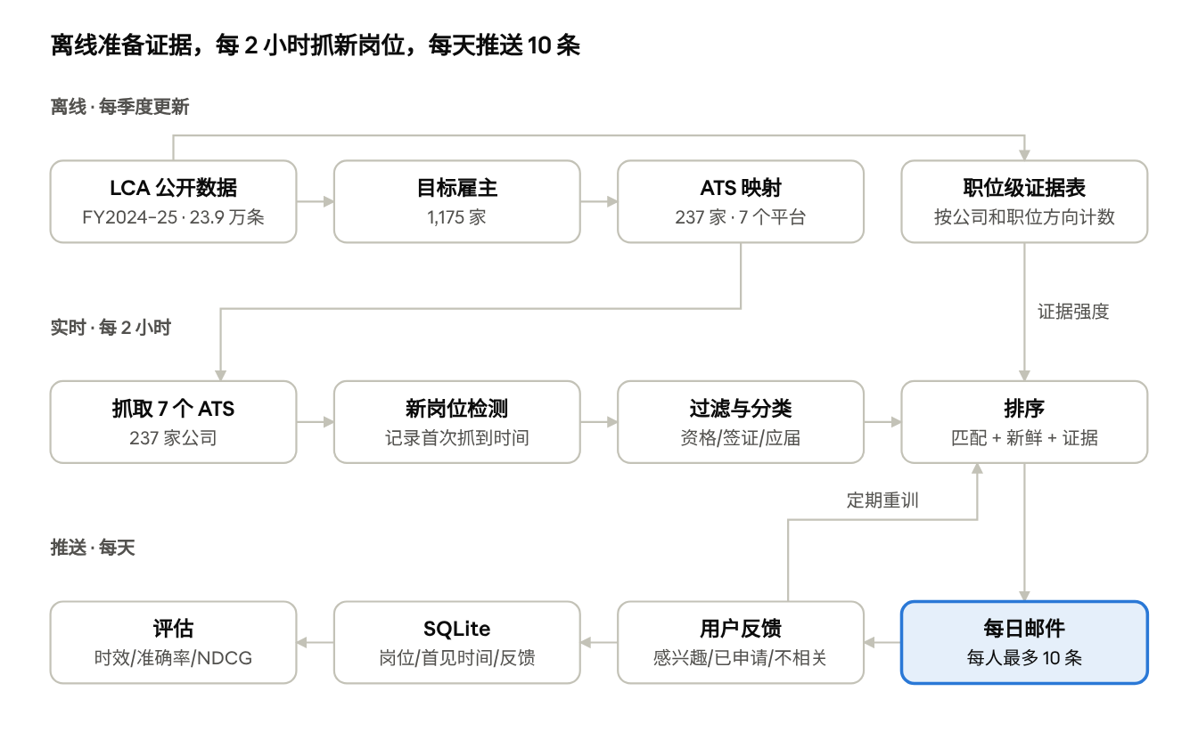
系统架构 · 三种节奏、12 个模块
离线部分每季度跑一次，准备雇主名单和证据表；抓取和过滤每 2 小时跑一次；反馈存进 SQLite，定期用来重新训练排序。

评估方案
五个问题各有一个能测量的指标，前三个不依赖用户数量，最先做。
问题 | 指标 | 方法 | 对比对象
1. 够不够快 | 从首次抓到到出现在竞品上的小时数（中位数、P90） | 每天抽 20 个新岗位，记录它们何时出现在 LinkedIn / Jobright | LinkedIn、Jobright
2. 资格判断准不准 | 应届资格、签证红旗的 precision / recall | 人工标注 200 个岗位作为 ground truth | 关键词规则；Jobright 标签
3. 职位级证据有没有区别 | 公司级标签与职位级证据不一致的岗位比例 | 对全部匹配岗位统计，抽 30 个人工核对 | 公司级 H-1B 历史
4. 排得好不好 | Precision@10、NDCG@10 | 用户反馈 + 人工标签 | 只按时间排序
5. 有没有人用 | 邮件打开率、点击率、自报申请数 | 10 名以上同学，试用 4 周 | 无
用户只有十几个人，所以第 5 项叫 pilot study，不叫 A/B test。

实施计划
总共约 12 周，从 10 月 19 日开始；Phase 0 结束时有一道关卡，不通过就调整定位，不往下做。
- Phase 0 · 验证（10/19–11/1）
  - 修好 LLM 分类器（换一个能用的 API），让 job_feed.py 能跑起来
  - 加 SQLite 存储和 first_seen_at
  - 抓取改为每 2 小时一次
  - 给自己和 3 个同学每天发 10 条（可以先手动发）
  - 记录 50 个岗位在 LinkedIn / Jobright 上出现的时间
  - 关卡：满足任意一条才继续——平均比竞品早；或 3 个同学里至少 2 人说“有我没见过、想投的岗位”
- Phase 1 · 证据层（11/2–11/15）：职位级证据表、证据等级、邮件卡片模板
- Phase 2 · 资格分类评估（11/16–11/29）：标注 200 个岗位，算 precision / recall，做错误分析并改进
- Phase 3 · 用户试用（11/30–12/27）：扩大到 10 名以上同学，邮件里加反馈链接，统计第 5 项指标
- Phase 4 · 排序与收尾（12/28–2027/1/10）：反馈够多就训练一个排序模型（Logistic Regression 或 XGBoost），对比只按时间排序；写 README、架构图和结果

不做的部分
以下内容从 v1 里删掉，原因都是“对这个定位没有帮助，或者现阶段用不上”。
- BM25 / Embedding / FAISS 召回层：只推 48 小时内的新岗位，每次只有几十到几百个候选，不需要召回层。
- Spark 合成数据 benchmark：和项目要解决的问题无关，面试时容易被看成硬凑。
- LambdaMART、interleaving：需要很多用户和查询，十几个人的规模撑不起来。
- FastAPI + Streamlit 网页、PostgreSQL、Redis、Docker：先用每日邮件 + SQLite + GitHub Actions，等有人用了再说。
- 追求覆盖率：免费公开 API 的上限约 20%，不再花时间猜更多公司。
- 自动投递：只给链接，不代替用户提交。

风险与诚实边界
最大的风险是“不比竞品快”，所以第一件事就是测它。
风险 | 应对
时效不比 LinkedIn / Jobright 快 | Phase 0 先测；不快就把重心放在职位级证据和 DS/ML 专注上
0 条 LCA 记录不等于不 sponsor | 卡片写“无记录”，不写“不 sponsor”；不做任何保证
LCA 只覆盖导入的年份，职位名写法不统一 | 补充更多年份；做职位名归一化
覆盖率只有约 20% | 对外说“覆盖 237 家雇主”，不声称全面
每 2 小时抓取可能被限流 | 按公司节流（沿用 Workday 的经验），失败自动退避
同学的隐私 | 只存邮箱和画像，反馈数据只做匿名汇总
用户少，结论不显著 | 称为 pilot study，不称 A/B test，不夸大用户数

简历描述草稿
X、Y、N 只填真实测出来的数字；哪一项没测出来，就删掉那半句。
Built a visa-aware job alert system for international DS/ML new grads: identified 1,175 sponsoring employers from 239K DOL LCA records, polled 7 ATS platforms every 2 hours, and attached role-level sponsorship evidence to each posting.
Surfaced new roles a median of X hours before LinkedIn; achieved Y% precision on LLM-based new-grad eligibility classification over 200 hand-labeled postings; piloted with N students.

